**GUÍA MATEMATICA “FIGURAS GEOMÉTRICAS”**

**Asignatura: Matemática Curso : 2° Año básico**

**Fecha: 15 al de junio Docente: Bárbara Aguirre Vargas**

**Nombre del Estudiante: ___________________________________________________**

**I.- Objetivo de Aprendizaje:**

Describir, comparar y construir figuras 2D (triángulos, cuadrados, rectángulos y círculos) con material concreto.

**II.- Contenido:**

Figuras 2D

**III.- Objetivo de la clase:**

Identificar y clasificar figuras en 2D

**IV.- Indicaciones generales:**

- Para realizar está actividad necesitaras lápiz grafito, goma, lápices de colores

- También es necesario recordar las figuras geométricas y sus características.

(Triangulo, cuadrado, rectángulo y círculos, realizadas con líneas rectas y curvas)

**V.- Actividad a desarrollar:**

1.- Lee atentamente las instrucciones antes de realizar los ejercicios.

2.- Antes de comenzar, responde la siguiente pregunta:

**¿En que elementos de nuestro diario vivir podemos encontrar figuras en 2D?**

**________________________________________________________________________________________________________________________________________________________________________________________________________________________**

**VI.-** **Retroalimentación:**

La retroalimentación se realizará a través de la devolución de la actividad terminada, por medio de WhatsApp y/o por correo electrónico.

**VII.- Fecha de envío: 30 de junio de 2020**

**VIII.- Cómo y/o donde enviar:** Una vez finalizada la actividad enviar a través de fotos o scanner de la actividad realizada al siguiente correo: [segundocolegiors2020@gmail.com](mailto:segundocolegiors2020@gmail.com) y/o dejar actividad en colegio para revisión, cuando va a buscar material para trabajar en el hogar.

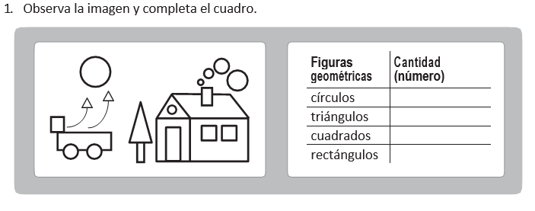

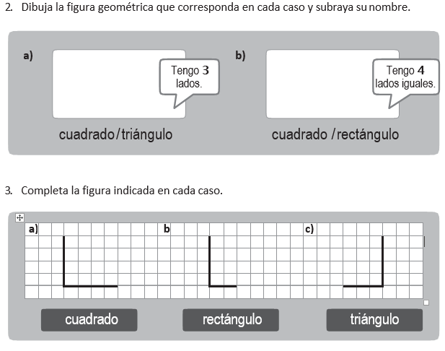

**Clasificando cuerpos geométricos**

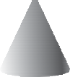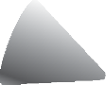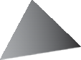

Recorta los recuadros y clasifícalos, pegándolos donde corresponda.

ESFERAS

CONOS

PRISMAS

CILINDROS

PIRÁMIDES